Статья из опыта работы по осуществлению проектной деятельности в подготовительной группе на тему: «Моя большая и малая Родина».
Чувство любви к Родине - это одно из самых сильных чувств, без него человек ущербен, не ощущает своих корней. А почувствует ли человек привязанность к родной земле, или отдалится от нее, это уже зависит от обстоятельств жизни и воспитания.
Моя малая Родина. У каждого человека она своя, но для всех является путеводной звездой, которая на протяжении всей жизни определяет очень многое, если не сказать – всё. Ведь любовь к Родине большой начинается с любви к Родине малой, и воспитывать её у детей необходимо с раннего детства. В наше время остро стоит вопрос патриотического воспитания подрастающего поколения.
Поэтому мы взяли своей темой для осуществления проектной деятельности в подготовительной группе «Моя большая и малая Родина».
Детям необходимо знать и изучать культуру своих предков, ведь именно акцент на знание истории народа, его корней поможет в дальнейшем с уважением и интересом относиться к традициям других народов.
Чувство Родины начинается у ребёнка с отношения к семье, к самым близким людям: родителям, бабушке, дедушке. Это – корни, связывающие его с родным домом и окружением. Поэтому немалое значение для воспитания у детей интереса к родному краю имеет ближайшее окружение.
Постепенно ребенок знакомится с детским садом, своей улицей, городом, а затем и со страной, ее столицей и символами.
Цель проекта:
Формирование и систематизация представлений детей о Родине, о городе, в котором мы живём, истории, национально – культурных традициях; о символах России и родного края. Формирование у детей патриотизма и нравственности; развитие памяти, мышления, логики, эрудиции и интеллекта.
Формы и методы работы с детьми в рамках проекта разработаны нами на основе интегрированного подхода, через реализацию образовательных областей в свете требований ФГОС.
Новизна проекта заключается в создании системы нравственно – патриотического воспитания в ДОУ, способствующей формированию патриотизма, нравственности и гражданственности.
Актуальность проекта: задача воспитания чувства патриотизма, любви к большой и малой Родине традиционно решалась в ДОУ. Но в последнее время возникла необходимость усиления работы в данном направлении, наполнение её новым содержанием. И, как следствие, этого – изменение формы организации педагогического процесса по ознакомлению детей с историей и самобытностью нашей Родины. Решение данной проблемы мы видим в реализации нашего проекта.
Ожидаемые результаты:
*Освоение детьми доступных знаний о родной стране, её истории, традициях.
*Приобретение навыков социального общения с взрослыми и сверстниками.
*Умение выражать своё собственное мнение, анализировать, аргументировать, активно реагировать на происходящие события, оказывать помощь.
*Проявлять толерантность по отношению к другим.
*Быть активным участником выставок, конкурсов и т. п.
Наш проект может использовать в своей работе любой, творчески работающий педагог. Проект можно рассматривать как дополнение к любым общеобразовательным программам по патриотическому воспитанию детей в ДОУ.
Участниками проекта стали: воспитатели группы, дети и их родители.
Проект осуществлялся в несколько этапов: организационно - подготовительный, основной и итоговый.
На организационно – подготовительном этапе были обозначены проблема и тема будущего проекта, поставлена цель и определены основные задачи. Были разработаны необходимые материалы: конспекты непосредственно образовательной деятельности, сценарии бесед, конкурсов по теме проекта, составлен план по его реализации. С родителями воспитанников проводилась организационная и подготовительная работа.
Основной этап предусматривал непосредственную реализацию проекта: проведение запланированных мероприятий.
Прежде всего, мы провели мониторинг с детьми с целью выявления знаний. Вначале учебного года у 2/3 детей были выявлены хорошие знания, у 1/3 – среднего уровня.
Мы все это учли в дальнейшей работе.
Проект включил в себя интеграцию всех образовательных областей. Образовательная деятельность в рамках проекта осуществлялась: в процессе организации педагогами различных видов деятельности, в ходе самостоятельной деятельности детей, в ходе совместной деятельности родителей и детей.
В ходе основной образовательной деятельности мы проводили рассказы-беседы на темы: "Москва-столица нашей Родины ", "Люблю берёзку русскую", «Лучший город на свете»; составляли описательные рассказы по теме: "Мой любимый город»; читали произведения А. Барто "Я живу в Москве", Л. Кассиля "Москва"; заучивали стихотворения М. Исаковского "Поезжай за моря, океаны", «Берёза» С. Есенина и другие.
В процессе специально организованной деятельности дети знакомились с пословицами и поговорками о России, разучивали стихотворения о России; беседовали на темы "Что ты знаешь о Ессентуках".
Поскольку ведущий вид деятельности дошкольников - игра, в рамках реализации проекта были запланированы и проведены дидактические игры: "Собери флаг"; "Найди и расскажи про герб нашего города"; настольно - печатные: лото "Найди 5 отличий", "Собери картинку", "Угадай что это"; словесные " Назови достопримечательность по описанию"; сюжетно-ролевые "Путешествие по родному городу"; строительные: "Дома на улице города", «Наша Грязелечебница», «Город, в котором хочется жить» и другие.
Формированию у детей любви к родному городу способствовала также художественная деятельность. Вместе с детьми рассматривали репродукции картин художников"Ессентуки вчера и сегодня", фотоальбом "Я и мой родной город". Дети лепили Грязелечебницу, рисовали красками, мелками, карандашами на тему: "Мой город", выполняли аппликацию из разных материалов на тему: "Флаг России".
Музыка - неотъемлемая часть гармоничного развития ребенка, поэтому в план реализации проекта было включено слушание и разучивание песен о Москве, о Родине, гимна России.
Также мы пополнили уголок патриотического воспитания фотоальбомом "Я и мой родной город», картой – схемой г. Ессентуки; фото – альбомами «Моя Россия», «Мой край родной». В павильоне был выставлен баннер – карта со схемой родного города. Он был дополнен картинками птиц, животных, населяющих наш край. В непосредственно-образовательной деятельности по формированию целостной картины мира дети много узнали о своем городе; у них расширились знания об истории его возникновения, об интересных местах. Но для того, чтобы закрепить у воспитанников знания, необходимо непосредственное посещение детьми достопримечательностей города. Мы побывали с детьми на экскурсии в знаменитой Грязелечебнице родного города, где им в доступной форме рассказали о роли этого здания для восстановления здоровья людей. Следующей была экскурсия к Вечному огню, которая оказала на детей сильное эмоциональное воздействие. Родителям была предложена папка-передвижка "Знакомство с родным городом", где они получили рекомендации по организации с ребенком познавательных прогулок по наиболее интересным местам. Позже мы попросили ребят рассказать о том,где они побывали, что узнали нового. Дети стали приносить фотографии и рассказывать о своих впечатлениях, о тех интересных местах, которые они посетили вместе с родителями. Также для родителей был подготовлен буклет «Маленькие патриоты Родины». Родители приняли активное участие в конкурсах – выставках: рисунков "Мой город"; создании фото композиций; изготовлении макетов наиболее известных мест родного города; экологических знаков и т. д.
На заключительном этапе был организован праздник "Ессентуки - мой любимый город".
В результате проекта дети стали проявлять интерес к истории возникновения родного города, приобрели знания о некоторых исторических памятниках и архитектурных сооружениях, осуществляли поиск информации совместно со взрослыми из разных источников.
Наиболее ценен проект тем, что он заставляет детей мыслить, создавать продукты деятельности, подбирать и обобщать факты полученных знаний.
В дальнейшем мы продолжим использование данного метода работы.
Предлагаю конспект одного из познавательных занятий, разработанных и опробованных мною в работе.

Конспект познавательного занятия в подготовительной группе
Тема: «Мы живём в лучшем городе России».
Цель:
Воспитывать у детей чувство любви к своей «малой» Родине; патриотизм и гражданственность.
Задачи:
Образовательные:
Обобщать и систематизировать знания детей о своём родном городе; дать знания о том, что наш город - результат труда разных поколений. Познакомить детей с историей возникновения г. Ессентуки. Дать представление о необычном статусе города, как города - курорта, его лечебницах, достопримечательностях.
Развивающие:
Развивать связную речь детей; обогащать словарный запас.
Воспитательные:
Воспитывать чувство гордости за свою «малую» Родину, стремление сделать город красивее, чище, наряднее.
Материал:
Глобус, карта г. Ессентуков, дидактическая игра «Географическая матрёшка», игровой персонаж Карлсон; схемы экологических разрешающих и запрещающих знаков.
Ход занятия.
1. Игровой момент:
- в группу прилетает Карлсон, который просит
рассказать детей о нашем городе.
2. Педагог показывает детям глобус, делая акцент на то, что на нашей планете Земля много разных городов, стран, океанов, рек и людей. Среди них живём и мы, в нашем любимом городе. Дети находят на глобусе примерное расположение Ставропольского края. Педагог делает акцент на то, что это и есть наша «малая» Родина.
3. Игра «Географическая Матрёшка»:
- показ и рассматривание вкладышей - схем с изображениемматерика, страны, города, улицы, дома детского сада. Дети собирают вкладыши по принципу матрёшки.
4. Беседа - рассказ о нашем городе:
- на каком транспорте можно попасть в наш город? (приехать на поезде, прилететь на самолёте, приехать на машине, автобусе). Приплыть на пароходе можно?
- куда приезжает поезд? (на ж/д вокзал). Автобус? (на автовокзал). Прилетает самолёт? (в аэропорт).
- как называется наш город? А люди, живущие в Ессентуках? (Ессентучане).
- на какой улице находится наш детский сад? (улица Долина Роз).
5. Познавательный рассказ педагога:
«Однажды путники нашли необычный источник, где охотно пили воду усталые кони. Это было в районе небольшой речушки Ессентук, которая впадает в реку Подкумок. Через 27 лет генералом Ермоловым, именем которого названа одна из улиц нашего города, была заложена станица Ессентукская. Центр её находился в том месте, где стоит Никольская церковь. В созданную станицу приехали жить и охранять южные границы России казаки с реки Волга. С этого момента и ведёт отчёт наш город. В этом году ему исполнилось 188 лет. Со временем учёные нашли в районе горы Щелочной ( здесь сейчас находится Курортный парк) много целебных источников. Вода была исследована, доказаны её лечебные свойства. Началось лечение этой водой и целебными грязями. Первые больные принимали процедуры прямо в выкопанных в земле ямах. Воду для принятия ванн казаки грели раскалёнными ядрами от пушек. Постепенно казаки посадили много деревьев. Так был заложен Нижний парк, где до наших дней сохранились очень ценные деревья, которые очищают воздух. Затем началось строительство санаториев для лечения больных. Чтобы у людей появилось жильё, надо было строить дома, для детей: детские сады, школы и ещё много надо было построить всего, чтобы люди могли нормально жить и работать. Всё это возвели ваши деды и прадеды, а сейчас продолжают строить ваши родители. Придёт время - будете строить и вы».
6. Жизнь на Земле не бесконечна, но некоторые люди успевают за свою жизнь сделать так много полезного для других, что их имена долго вспоминают с благодарностью и любовью. В честь их названы улицы и санатории в нашем городе. Сейчас я вам их назову. Это-улица Гааза ( Гааз-врач, учёный, он первым изучил минеральные воды), улица Нелюбина ( врач, учёный), улица Ермолова ( русский генерал, который командовал на Кавказе нашими войсками, оберегая Юг России). Улицы Оборонная, Баррикадная, Баталинская, Крепостная, Красноармейская, Защитников Отечества - их названия говорят нам о том, что когда-то здесь шли бои, стояли баррикады, крепости. Люди защищали свой город от врагов. В нашем городе много других улиц и площадей.
7. Далее педагог спрашивает детей, на какой улице они живут (опрос 5-6 детей).
ФИЗ-МИНУТКА:
«Кто живёт в моей квартире?»
8. Педагог показывает детям фотоснимки, иллюстрации с изображением достопримечательностей Ессентуков (Грязелечебница, Гастрольный театр, Верхние Ванны, Курортный парк и другие).
9. Показ карты г. Ессентуки:
идёт краткое пояснение педагога о том, что город большой, на карте видно множество улиц, дорог, микрорайонов. Педагог показывает место на карте, где расположен наш детский сад, прикрепляя туда цветной флажок. Флажками другого цвета отмечаются места вокзала, Курортной зоны, рек, площадей и т.п.
ИТОГ.
Педагог подчёркивает, что все мы, живущие в нашем городе, являемся его хозяевами, а хозяева должны беречь свой город, заботиться о том, чтобы он был красивым. В наш город постоянно приезжают на лечение люди из других городов России. Они должны увезти с собой память о нашем городе, как о красивом, зелёном, ухоженном, гостеприимном. Мы должны гордиться тем, что живём в особом городе - курорте. Каким будет наш город, зависит только от нас с вами. Далее педагог предлагает детям вспомнить правила поведения в природе: нельзя бросать, где попало, бумажки, ломать деревья и кусты, нельзя засорять реки, скверы, леса и парки. Идёт показ - рассматривание схем экологических знаков, которые приготовили для них родители, участвуя в проекте «Моя большая и малая Родина». Дети объясняют содержание схем
На память о сегодняшнем занятии педагог вручает детям сувениры - медальки с изображением фонтанчика, символизирующего минеральный источник.

Изготовление детьми флага России.

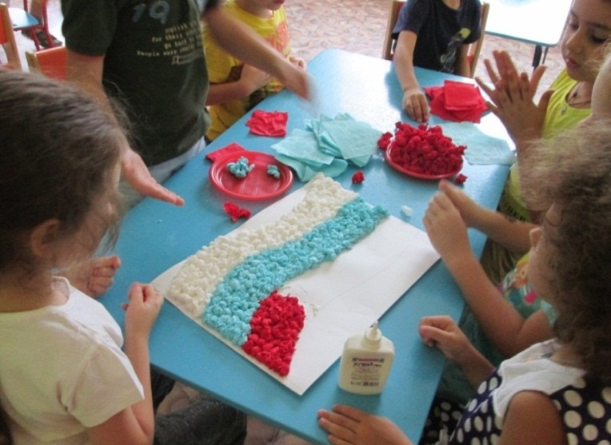

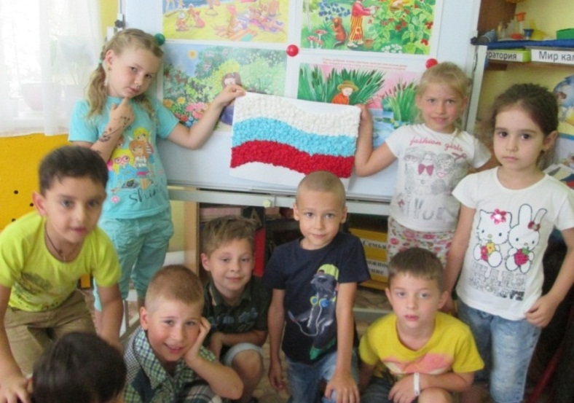

Знакомство детей с картой – схемой города Ессентуки.

